**Батьківські збори на тему : «Вибір професії – вибір життєвого шляху».**

**(11 клас)**

**Класний керівник: Палагута В. В.**

**Мета :**

1. Виявити ставлення учнів до вибору майбутньої професії, ставлення їхніх батьків до цієї проблеми.
2. Дати учням та батькам профорієнтаційні рекомендації.
3. Сприяти формуванню взаєморозуміння в родинах, розвивати співпрацю сім’ї та школи.

**Коментар :**напередодні зборів учні пишуть твори на тему «Мої роздуми про майбутню професію».

**Анкета для учнів.**

1. Які предмети в школі тобі подобаються ?
2. Які професії тобі подобаються ?
3. Чи подобаються тобі професії твоїх батьків ?
4. Де ти плануєш продовжити своє навчання після закінчення школи ?
5. Чим, на твою думку, слід насамперед керуватися у виборі майбутньої професії (висока заробітна плата, гарні умови праці, робота, яка відповідає твоїм здібностям, нахилам, уподобанням, робота на підприємстві, яке розташоване неподалік від дому, інше)?
6. Чи радишся ти з батьками щодо вибору професії ?
7. Якщо так, чи прислухаєшся ти до думки батьків із цього приводу, чи поділяєш її ?
8. Що на твою думку, головніше отримати престижну освіту чи знайти роботу «для душі» ?
9. Що ти вже зараз можеш зробити для того, щоб дізнатися більше про світ професій узагалі та про професії, які тобі подобаються ?
10. Кому повинна давати користь професія людини насамперед (суспільстві, родині, самій людині, яка працює, інші думки) ?
11. Для чого ми обираємо професію ?
12. Чи вважаєш ти важливою справою вибір професії ? Поясни чому.
13. Чого ти хочеш досягти в житті ?
14. Яким ти уявляєш свій життєвий шлях ?

Батьки готують виступи на тему «Моя професія – моя гордість».

Представник служби зайнятості готує виступ «Я обираю своє майбутнє».

Шкільний бібліотекар готує огляд літератури та оформляє книжкову виставку «Скільки професій – стільки доріг».

**Хід заходу**

**Виступ класного керівника.**

Добрий день, шановні батьки та учні ! Я рада привітати вас і запросити на «Круглий стіл» для спілкування за темою «Вибір професії – вибір життєвого шляху». Сьогодні я звертаюся саме до вас, мої випускники. Звичайно, нікому не дано з абсолютною точністю визначити своє майбутнє, але все ж кожному під силу намітити власний шлях.

Перед старшокласниками відкривається багато різних життєвих шляхів. Вони мають вибрати один із них. Але який саме ? Якби на життєвих роздоріжжях, як у казках, ставилися попереджувальні написи, що на тебе чекає на тому чи тому шляху й куди він може тебе привести. Але, зрештою, не варто про це мріяти. Якщо на шляхах життя й не ставлять покажчики, то є досвід людей, які цими шляхами вже пройшли. Для вас, дорогі діти, ці люди – ваші батьки, які завжди поруч, які вболівають за вашу майбутню долю й завжди допоможуть мудрою порадою, добрим словом.

Досвід людства показує, що у виборі свого майбутнього шляху не треба шукати ні занадто легкої, ні занадто важкої долі. Кожен повинен вибирати свій життєвий шлях по собі.

І ось серед десятків, сотень, тисяч рішень які приймає людина, невдовзі вам, саме вам, належить прийняти те, з яким не зрівняється жодне за своїм значенням, роллю, впливом на подальшу долю. Це ваш вибір – ким стати, якою дорогою піти, на якій ниві реалізувати себе.

Кожна людина – особистість. Серед випускників немає навіть двох зовсім однакових. У кожного свої, лише йому притаманні задатки, нахили, здібності, часом обдарування, іноді талант. І вибір життєвої дороги повинен визначаться передусім ними.

Прикро, що іноді трапляються такі батьки учнів, які не розуміють фрази : «Тобі відкриті всі дороги, вибирай будь–яку!» Вибір професії не тільки в наш час, а й у майбутньому, насамперед, обмежується індивідуальними здібностями особистості.

Як же не помилитися у виборі навчального закладу, азгодом і професії? Адже це рішення визначить усе наступне життя молодої людини. А значить, приймаючи його, не можна покладатися на випадковість, квапитися. Необхідно найсерйозніше ставитись до цієї проблеми як батькам, так і самій молоді.Вирішуючи питання вибору професії, необхідно добре урахувати всі аспекти. А це зовсім , зовсім непросто.

Нерідко під час обговорення питань, куди піти вчитись, яку професію обрати, у сім’ях панує критична ситуація, часто межуючи з розпачем. Випускники, буває, самі не знають, що б їм хотілося робити. Їхні життєві інтереси ще не сформовані, а батьки так само мають досить туманне уявлення про можливості, що відкриваються перед їхньою дитиною.

Інколи виручають щасливі випадки. Дитина, наприклад, може зацікавитися тим, чим захоплюються її товариші, і відповідно до цього обирає свою майбутню професію. Трапляється, що не сім’я і не школа, а хтось зовсім інший – родич чи знайомий – може виявити певний талант дитини. Проте щасливі нагоди не бувають правилом, вони швидше свідчення підвищеної чутливості сторонніх людей до тих задатків дитини, яких іноді не помічає її найближче оточення.

Набагато частіше впливають на вибір майбутнього фаху батьки, їх робота, уподобання. Звичайно, дати мудрі, корисні поради – обов’язок батьків. Але свою майбутню спеціальність молода людина повинна обирати самостійно, цілеспрямовано і не поспіхом.

Суспільство зацікавлене в тому, щоб вибір спеціальності відповідав, з одного боку, здібностями і знанням учнів, а з другого – потребам і можливостям суспільства. Важливість поєднання того й іншого мають враховувати як самі випускники школи, так і ви, шановні батьки.

Молодь має надзвичайно широкі перспективи. Разом із тим у нас усе ще існує звужене уявлення про її можливості. Нерідко через це виникають розчарування в батьків і дітей, а згодом може сформуватися невдоволення молодих людей обраною професією. Відповідна поінформованість батьків і дітей могла б запобігти цьому. На жаль, ще мало знають у нас про характер, специфіку, умови праці окремих професій, перспективу певних спеціалізацій.

Орієнтація на навчання у вищому навчальному закладі також буває недостатньо обґрунтованою. Так, обираючи професію вчителя, інколи керуються міркуванням про те, що в учителя тривала відпустка, забуваючи при цьому, скільки ненормованого робочого часу забирає в людини професія педагога, якої психічної напруги вона вимагає та ін. часом ваблять майбутні слава або яскравий образ артистів.

Роблячи ставку на «грошовиті професії», забувають, що високооплачувана праця буває складнішою й важчою фізично чи розумово, вимагає вищої кваліфікації, більшої відповідальності, витрати часу. До того ж, добра зарплатня, вище соціальне становище самі по собі не гарантують задоволення роботою.

Тим, хто обирає професію, варто замислитися, чи не оцінюють вони життєві перспективи подібним чином. І не буде зайвим нагадати, що більшість людей – а їх мільйони – мають не «престижі», а інші корисні, необхідні й цікаві професії. Так є, і так буде завжди.

Вкрай важливе й те, що людина повинна займатися тим, до чого має хист і здібності. Таку працю вона виконуватиме залюбки й найкраще. Це принесе користь і людині, і всьому суспільству.

**Учні випускного класу про свій майбутній вибір.**

1. **Аналіз анкетування дітей за темою заходу.**

Класний керівник знайомить батьків та дітей із результатами анкетування учнів класу. Найцікавіші анкети зачитуються та обговорюються в учнівсько-батьківському колективі. Прізвища авторів анкет можна не називати.

1. **Обговорення творчих робіт учнів «Мої роздуми про майбутню професію».**

Зачитуються уривки з найбільш цікавих та оригінальних творів. За прослуханим матеріалом відбувається дискусія. Висловлються різні думки батьків, учнів, учителя.

**Виступи батьків випускного класу на тему «Моя професія – моя гордість».**

Батьки мають розказати про свою професію, її особливості, достоїнства, про освіту, яка передувала їй, про те, як вибір даної професії допоміг їм реалізувати в житті себе, тощо. Розповіді можуть супроводжуватися відповідними фотоматеріалами, які батьки приносять на збори.

По закінченні виступів батьки відповідають на запитання учнів, які виникли в дітей у процесі слухання розповіді.

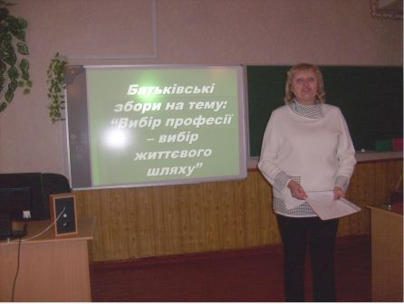

**Виступ представника районного центру зайнятості.**

Представник служби зайнятості розповів про свій центр і про те, яку допомогу вони надають, а також повідомив, що в ліцеї ними встановлено термінал з метою допомогти учням визначитися з майбутньою професією.

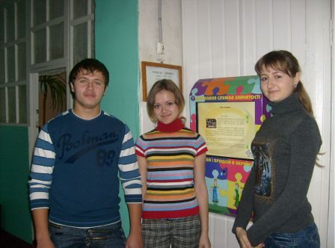

**Виступи шкільного бібліотекаря.**

Бібліотекар проводить огляд літератури за темою заходу «Скільки професій – стільки доріг» та ознайомлює присутніх із профорієнтаційною літературою, яку можна взяти в шкільній бібліотеці.

Література представлена на книжковій виставці.

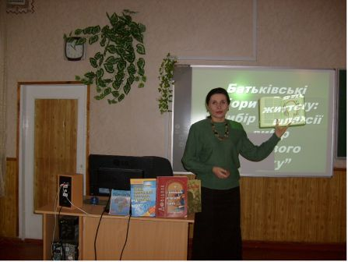

**Дискусії учнівсько-батьківського колективу.**

Батькам та учням пропонується обговорити такі ситуації.

**Ситуація 1.**

Діалог батьків.

* «Звикне, то й полюбить!» Це стосується не тільки родинного життя, але й праці. Нехай нині син не розуміє батьківських порад, мине час, попрацює, дізнається, що до чого, і буде вдячний.
* А якщо не «звикне»? Ви будете спокійно дивитися в очі своїй дитині?

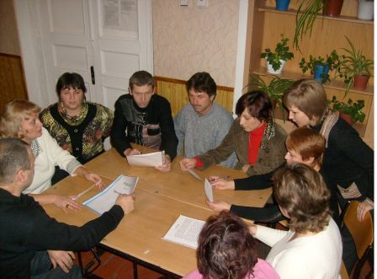

**Ситуація 2.**

            Розповідь телевізійного кореспондента, який брав інтерв’ю в абітурієнтів інституту народного господарства.

            «Готувалася передача про проблеми профорієнтації школярів. Запитання були для всіх однакові; «Хто ви? Звідки? Чому вирішили сюди поступати? Хто порадив? Що ви знаєте про майбутню професію?» І відповіді були схожі. Більшість абітурієнтів свою майбутню професію – економіста товарознавця – уявляли невиразно, хоч багатьом вибір підказали брат чи сестра, які вже навчалися в цьому інституті, мати чи тітка, що працювали в їдальнях і універмагах, батько-економіст.

            А розповідь однієї дівчини в гарній біленькій блузці змусила мене здригнутися. Вона, трохи ніяковіючи, розповідала, що приїхала з далекого провінційного містечка. Вчилася добре …»

* А хто порадив йти сюди?
* Шофер у таксі, коли з вокзалу їхала… Сказав, що це – добрий інститут! Сюди тепер усі поступають…»

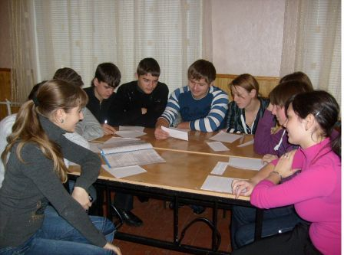

**Ситуація 3.**

Ігор – ще молода людина тридцяти років. Він усе ще перебуває в пошуку. Але кого, чого? Закінчив ПТУ, здобув кваліфікацію, токаря третього розряду, пішов в армію, оволодів професією радіотелеграфіста. А коли повернувся, пішов на курси водіїв автобусів. Закінчив курси, але шофером працював недовго – вступив до заочного юридичного інституту, а працювати влаштувався черговим електриком в універмазі. Після закінчення інституту зрозумів, що юриспруденція не для нього. Нині навчається на курсах офіціантів.

**Підсумки заходу.**

**Слово класного керівника.** Ще до того, як дитина закінчить загальноосвітню школу, батьки мають приділити значну увагу вибору її майбутньої професії, зібрати для цього якнайбільше інформації, порадитися в школі про нахили, здібності та можливості сина чи дочки.Не можна примушувати дітей вступати до якогось навчального закладу чи на якусь роботу, якщо вони не мають на те здібностей або бажання. Варто зважити на реальні можливості вступу до вищого навчального закладу.Допомогти нашим дітям знайти себе – справа не проста, але необхідна, і в цьому нас ніхто не заступить, ні «Довідник вступників до вузів», ні водій таксі біля вокзалу…«Пізнай себе – і ти пізнаєш світ», - говорили древні. Перефразовуючи, можна сказати : «Пізнаючи працю, пізнавай і самого себе, а пізнавши себе, знайдеш і свою професію, своє покликання!». «В добрий час!» - говоримо ми за традицією тим, хто зробив свій вибір. І цей час буде справді добрим, якщо молода людина зможе правильно обрати свій життєвий шлях, свою долю, свою професію.